Об утверждении итогов окружной
спартакиады учащихся в 2024-2025
учебном году

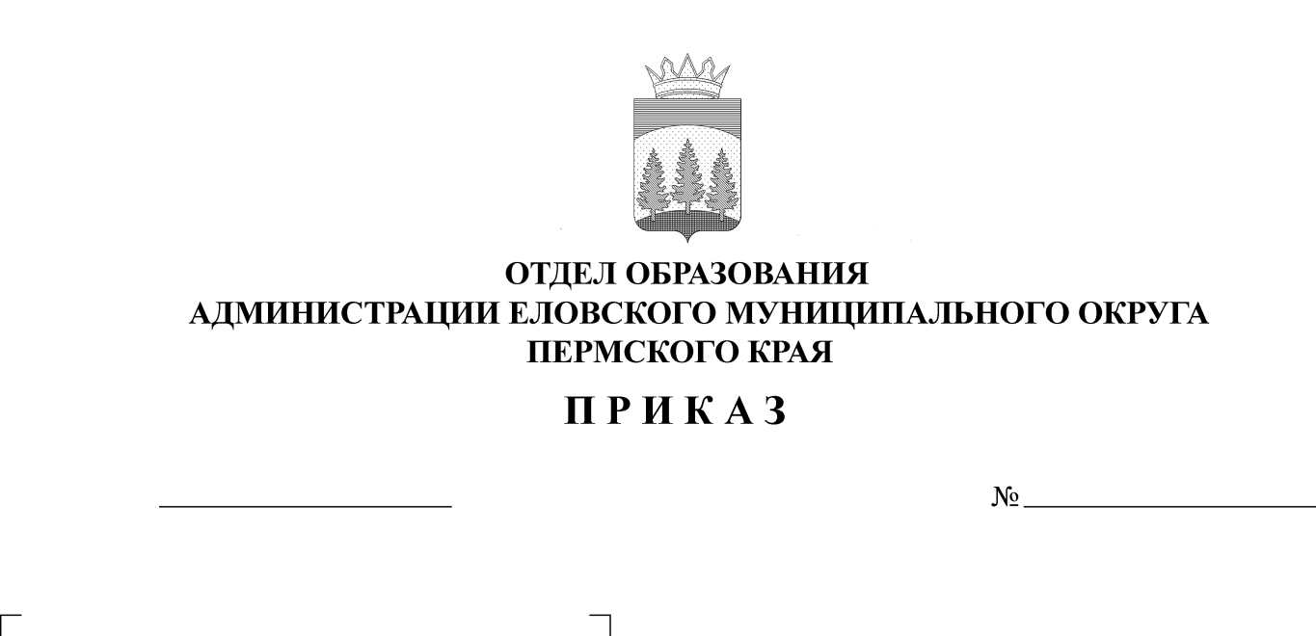
112
16.05.2025

В связи с проведением окружной спартакиады учащихся в 2024-2025 учебном году
ПРИКАЗЫВАЮ:
1. Утвердить прилагаемые итоги окружной спартакиады учащихся в 2024-2025 учебном году (Приложение).
2. Наградить победителей грамотами, медалями и ценными призами, призеров наградить грамотами.
3. Руководителям образовательных учреждений рекомендовать:
3.1. проанализировать итоги участия в окружной спартакиаде учащихся;
3.2. поощрить педагогов, подготовивших победителей и призеров спартакиады.
4. Приказ Отдела образования администрации Еловского муниципального округа Пермского края от 21 января 2025 г. № 17 «О проведении окружной спартакиады учащихся в 2024-2025 учебном году» с контроля снять.

Заведующий В.Н. Пономарева

УТВЕРЖДЕНЫ
приказом
Отдела образования
администрации Еловского
муниципального округа
Пермского края
от 16.05.2025 № 112

Итоги
проведения окружной спартакиады учащихся в 2024-2025 учебном году

В целях совершенствования физической подготовки учащихся, выявления сильнейших спортсменов Еловского муниципального округа в течение 2024-2025 учебного года был проведен ряд соревнований согласно Положению о проведении окружной Спартакиады.
Активное участие приняли обучающиеся из Еловской СОШ, Сугановской СОШ, Дубровской СОШ, Начальной школы-детского сада № 3, Крюковской ООШ, Брюховской ООШ им. И.И. Злыгостева, Брюховской С(К)ОШИ.
Итоги спартакиады в командном зачете подведены по двум возрастным группам: 1 группа 1-4 классы, 2 группа 5-11 классы.

Командный зачет 1-4 классы
Школа | Итоговое место | Учителя
МОУ «Еловская СОШ» | 1 | Лебедев О.Н., Глумов А.А., Иванова А.В.
МОУ «Начальная школа -детский сад № 3 с. Елово» | 2 | Казымова Е.П.
МОУ «Сугановская СОШ» | 3 | Сергеев С.А.
МОУ «Дубровская СОШ» | 4 | Суримова Л.В.
МОУ «Брюховская ООШ им. И.И. Злыгостева» | 5 | Голубков В.А.
МОУ «Крюковская ООШ» | 6 | Чикулаев О.А.
МБОУ «Брюховская С(К)ОШИ» | 7 | Серовиков. В.Г.

Командный зачет 5-11 классы

Школа | Итоговое место | Учителя
МОУ «Еловская СОШ» | 1 | Лебедев О.Н., Глумов А.А., Иванова А.В.
МОУ «Дубровская СОШ» | 2 | Суримова Л.В.
МОУ «Сугановская СОШ» | 3 | Сергеев С.А.
МОУ «Брюховская ООШ им. И.И. Злыгостева» | 4 | Голубков В.А.
МБОУ «Брюховская С(К)ОШИ» МОУ | 5 | Серовиков В.Г.
«Крюковская ООШ» | 6 | Чикулаев О.А.

Итоги конкурса «Спортсмен года» подведены по трем возрастным группам среди мальчиков и девочек отдельно: 1 группа 1-4 классы, 2 группа 5-7 классы, 3 группа 8-11 классы.

1 группа 1-4 класс мальчики:
1 место – Горшков Максим, МОУ «Еловская СОШ»
2 место – Коротаев Егор, МОУ «Начальная школа – детский сад № 3 с. Елово»
3 место – Григорьев Максим, МОУ «Сугановская СОШ»

1 группа 1- 4 класс девочки:
1 место – Черкасова Вероника, МОУ «Еловская СОШ»
2 место – Посникова Есения, МОУ «Сугановская СОШ»
3 место – Дорофеева Юлия, МОУ «Начальная школа – детский сад № 3 с. Елово»

2 группа 5-7 класс мальчики:
1 место – Глумов Павел, МОУ «Еловская СОШ»
2 место – Сапегин Александр, МОУ «Еловская СОШ»
3 место – Бурнышев Артем, МОУ «Дубровская СОШ»

2 группа 5-7 класс девочки:
1 место – Мухина Варвара, МОУ «Сугановская СОШ»
2 место – Горшкова Софья, МОУ «Еловская СОШ»
3 место – Васянина Кристина, МОУ «Еловская СОШ»

3 группа 8-11 класс юноши:
1 место – Коробейников Илья, МОУ «Дубровская СОШ»
2 место – Фролов Антон, МОУ «Дубровская СОШ»
3 место – Агафонов Никита, МОУ «Еловская СОШ»

3 группа 8-11 класс девушки:
1 место – Кичанова Софья, МОУ «Сугановская СОШ»
1 место – Лямина Татьяна, МОУ «Сугановская СОШ»
2 место – Проскурякова Анастасия, МОУ «Еловская СОШ»
3 место – Вялова Татьяна, МОУ «Дубровская СОШ»

